RELATÓRIO DO TESTE

Cadastro de Cedente.

🗕️ Data do teste: 12/09/2025 16:34:24

O robô preencherá apenas os campos opcionais e realizará o cadastro de um Cedente.

🔄 Acessando a URL do sistema.

🖼️ Screenshot: screenshots\url_acessada_163430.png

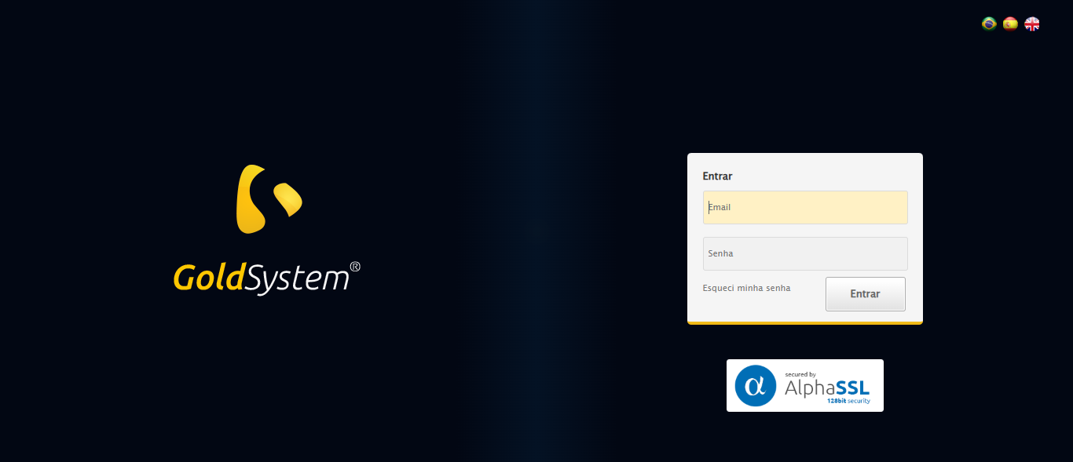

🔄 Iniciando login no sistema.

🖼️ Screenshot: screenshots\login_inicio_163430.png

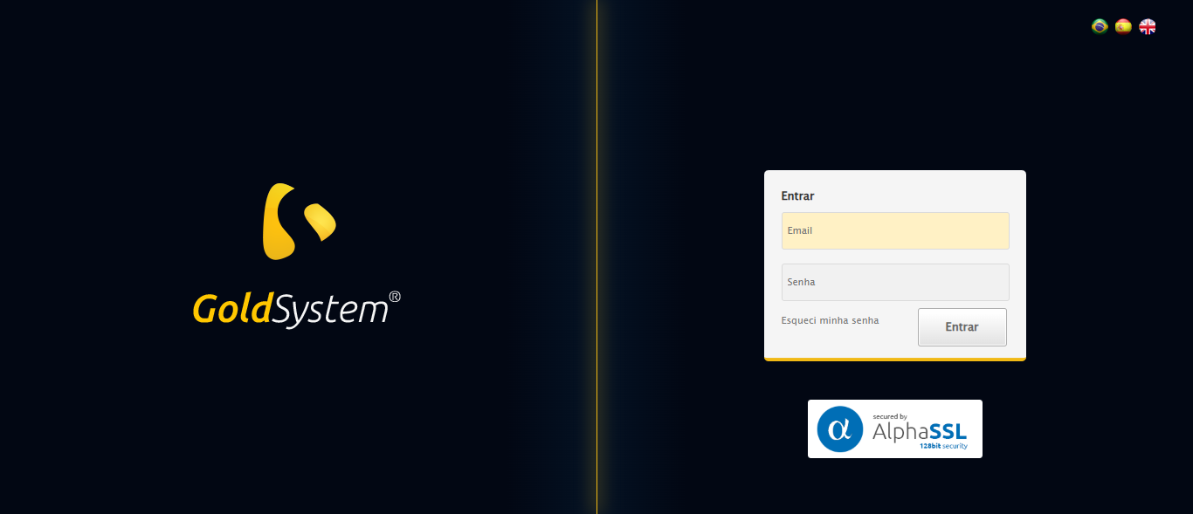

✅ Login realizado com sucesso.

🖼️ Screenshot: screenshots\login_concluido_163433.png



🔄 Abrindo o menu principal.

🖼️ Screenshot: screenshots\menu_inicio_163439.png

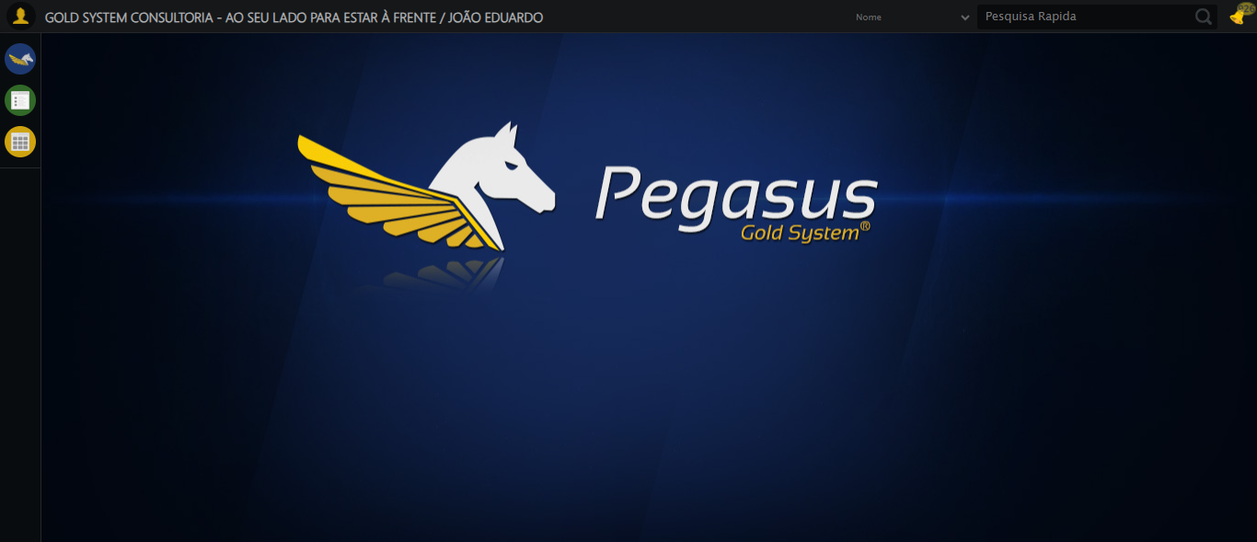

✅ Menu Cedente localizado e aberto.

🖼️ Screenshot: screenshots\menu_capelas_aberto_163443.png

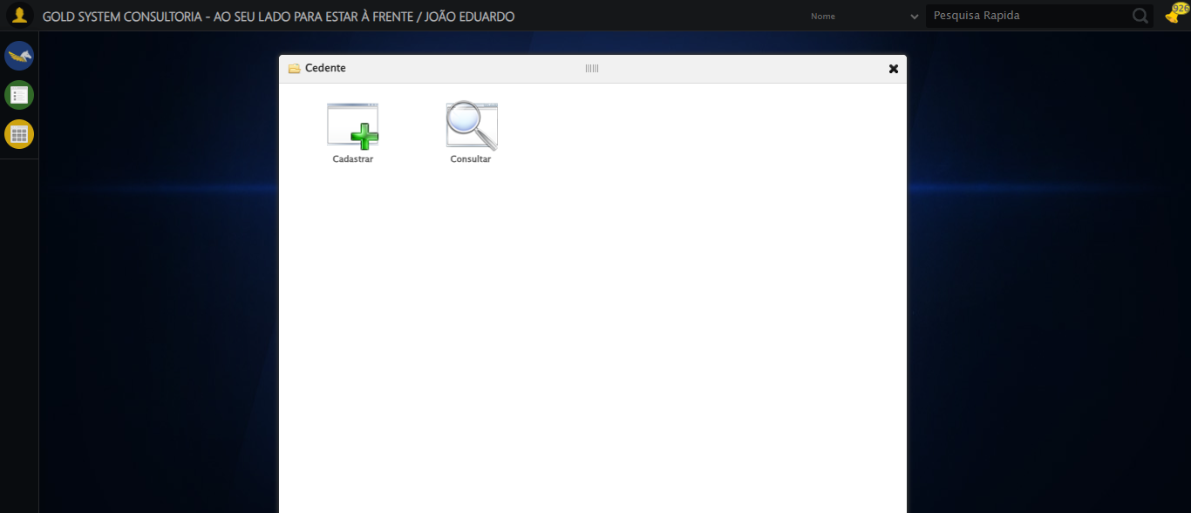

🔄 Acessando o formulário de cadastro.

🖼️ Screenshot: screenshots\cadastro_inicio_163443.png



✅ Formulário de cadastro aberto.

🖼️ Screenshot: screenshots\cadastro_aberto_163445.png

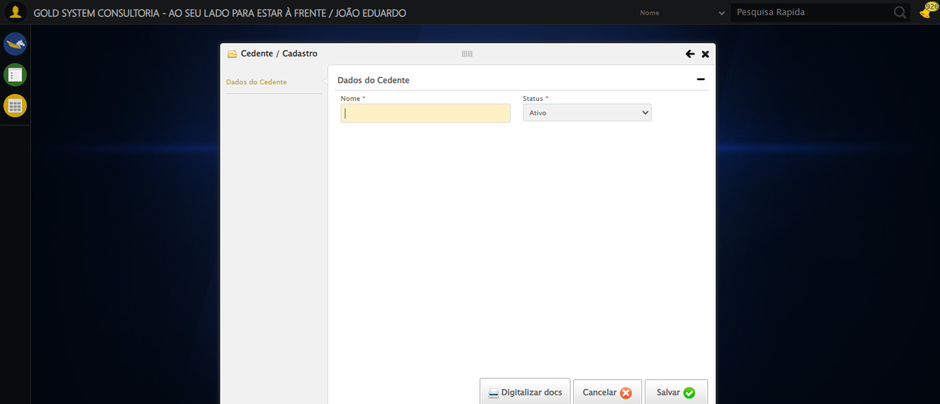

🔄 Clicando no botão 'Salvar'.

✅ Cadastro enviado com sucesso.

🖼️ Screenshot: screenshots\apos_clicar_salvar_163448.png

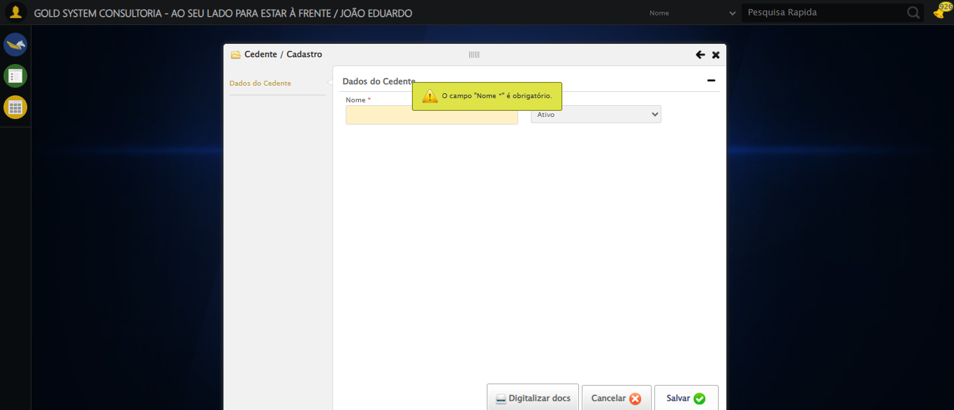

⚠️ Mensagem de alerta: O campo "Nome *" é obrigatório.

🖼️ Screenshot: screenshots\mensagem_alerta_163448.png

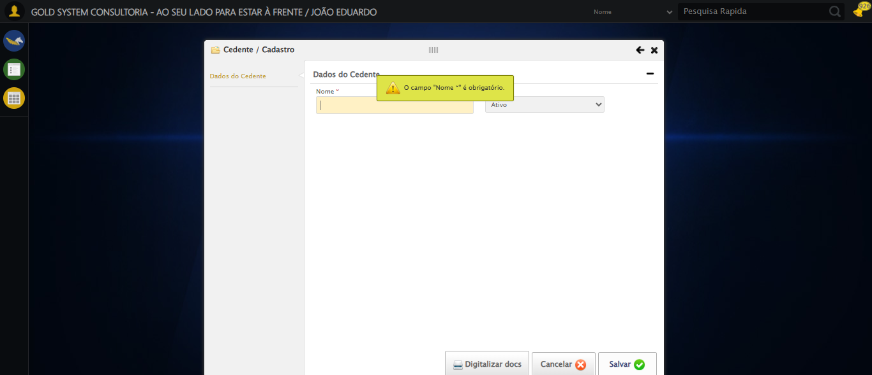

⚠️ Alerta exibido após o cadastro.

🖼️ Screenshot: screenshots\mensagem_final_163448.png



🔄 Fechando o formulário.

✅ Formulário fechado.

🖼️ Screenshot: screenshots\formulario_fechado_163449.png

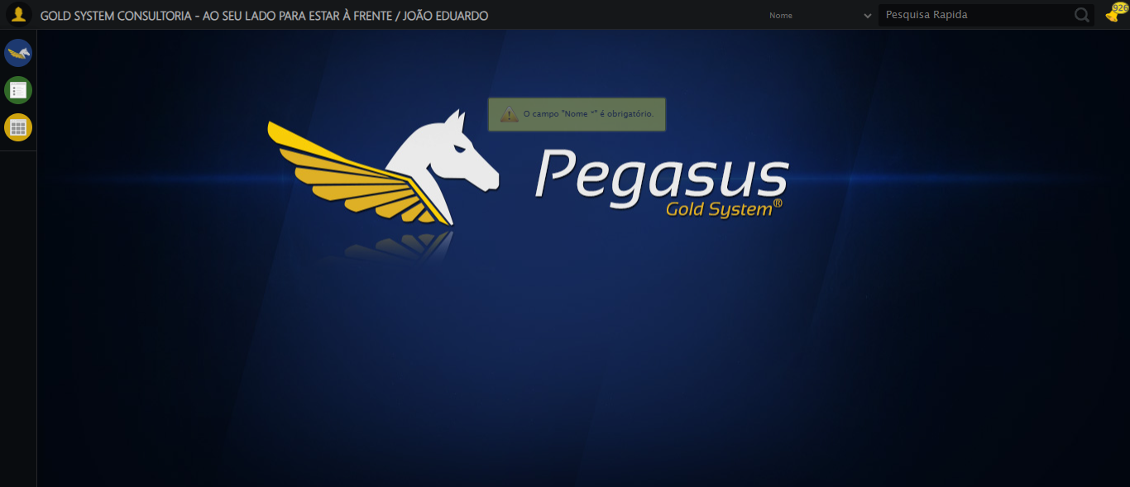

✅ Teste finalizado com sucesso.